Il metodo Analitico in geometria

Nella Geometria (1637), l'analisi è quella della geometria analitica di cui è affermata la superiorità rispetto al procedimento deduttivo-euclideo che, egli dice, può mettere il lettore con le spalle al muro e costringerlo all'assenso, ma che non ci dice come il teorema è stato scoperto. Solo l'analisi può farlo. Cartesio credeva che i Greci possedessero un'arte segreta per la scoperta e la sua nuova geometria algebrica riproponesse quell'arte (Seconda risposta).
Ma in cosa consiste questo metodo analitico?
Quando in un problema algebrico si richiede di trovare un numero che soddisfi a determinate relazioni, basta esprimere il rapporto richiesto con un'equazione per fissare fin da principio la via della soluzione.
La x dell'equazione ci appare come "incognita" perché non è ancora sviluppata e resa esplicita; ma nello stesso tempo è nota, poiché è determinata univocamente, e possiamo ad esempio dire di ogni numero dato se esso è quello richiesto o no.
In altre parole, l'impostazione dell'equazione contiene già logicamente la soluzione e di fronte ad essa lo sviluppo e l'isolamento delle incognite appare solo una difficoltà tecnica di calcolo. Il modo e la direzione del processo mentale in essa è già fissato esattamente; sappiamo che per giungere alla soluzione non abbiamo bisogno di uscire dalle condizioni del problema, né di cercare mezzi estranei e casuali oltre a quelli che gli sono propri. Il metodo analitico consiste in questo "impostare" il problema, in questo circoscriverlo. Una volta che il problema è stato esattamente formulato e opportunamente manipolato, la scoperta della soluzione si risolve nel riconoscimento di qualcosa che era già presente nelle condizioni del problema e che lo sviluppo del problema ci consente, ora, di vedere. L'analisi ci porta fino al punto in cui noi possiamo vedere la soluzione, ispezionando la "semplice" trama di relazioni cui il problema è stato ridotto; la deduzione di stampo euclideo è solo un modo di presentare il risultato così ottenuto allo scopo di convincere e ottenere l'assenso.

Il metodo dei massimi e minimi di Fermat
Nel gennaio del 1638, subito dopo la pubblicazione della Géométrie di Descartes, Pierre Fermat scrive una lettera a Mersenne, corrispondente di molti scienziati dell'epoca e tramite fondamentale per la diffusione di nuovi risultati, in cui espone un suo metodo per trovare i massimi e i minimi. Osservando che la differenza tra una curva e la sua tangente ha nel punto di tangenza un minimo (o un massimo), di tale metodo egli si serve per la determinazione delle tangenti ad una curva.
Il metodo di Fermat prescrive di considerare l'espressione data nell'incognita A e l'espressione stessa in cui l'incognita è sostituita dalla quantità A+E. Per E=0 le due espressioni coincideranno in un massimo (o un minimo). Partendo allora da un'espressione polinomiale, dopo aver uguagliato, anzi "adeguagliato", le due espressioni, svolto ed eliminato i termini comuni si divide per E (o per la potenza minima con cui E compare) l'espressione rimasta, che avrà termini contenenti E o sue potenze, e infine si eliminano i termini che contengono ancora E. Dall'equazione così ottenuta si ricava poi il valore cercato per A.
Non è difficile vedere che il procedimento descritto corrisponde ai seguenti passaggi tradotti in notazione moderna. Se indichiamo con F(A)=0 l'equazione di partenza, si ha:
i) F(A)-F(A+E)=0
ii) [F(A)-F(A+E)]/E=0
iii) [F(A)-F(A+E)]/E|E=0=0
Si noti l'affinità del passaggio finale con la nostra equazione
F'(A)=0
soddisfatta dai punti di massimo o minimo interni. Mentre però quest'ultima è ottenuta facendo il limite per E che tende a 0, la iii) si ottiene ponendo E=0 nella ii). Nel caso in cui F sia un polinomio i due procedimenti portano allo stesso risultato, ma in generale non sarà possibile dividere per E e poi porre E=0. Basta che nell'equazione iniziale compaiano nelle radici perché il procedimento si complichi e divenga inservibile. Proprio annunciando il superamento del problema della manipolazione di quantità più complesse come quelle irrazionali Leibniz pubblicherà la sua Nova methodus, che segna l'inzio del calcolo differenziale.
Il metodo dei massimi e minimi viene usato da Fermat per la determinazione delle tangenti osservando che la differenza tra una curva e la sua tangente ha nel punto di tangenza un minimo (o un massimo) (vedi oltre), ma trova anche altre applicazioni. Scrive Fermat:
Il metodo non fallisce mai e può essere esteso a un gran numero di questioni molto belle; per mezzo di esso abbiamo infatti trovato il centro di gravità di figure limitate da linee curve e rette, di solidi e molte altre cose delle quali tratterò un'altra volta, se avremo il tempo.
La prima pubblicazione a stampa del metodo si ha nel quinto volume del Supplementum Cursus Mathematici (1642) scritto da Herigone e solo nel 1679 appare nei Varia opera mathematica di Fermat come Methodus ad disquirendam maximam et minima, seguito dal De tangentibus linearum curvarum.
Richiami di geometria analitica

La retta reale
Consideriamo una retta r e su di essa un punto O detto origine e un secondo punto 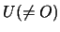: il segmento OU è usato come unità di misura della lunghezza dei segmenti. Il punto O divide r in due semirette.

Figure 1.1: punti su una retta.
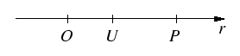
Quella che contiene U si dice orientata positivamente, l'altra orientata negativamente. Preso un punto 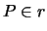, consideriamo il segmento OP: indicheremo la sua lunghezza rispetto all'unità di misura con . La completezza di consente di associare ad ogni punto P un numero reale x che individua la lunghezza (ovvero l'opposto della lunghezza se P appartiene alla semiretta negativa). Conveniamo allora di associare O a 0 (zero) e U ad 1. Il valore x è detto ascissa di Prispetto ad O.
Osservazione 1 Essendo non completo, la corrispondenza biunivoca sopraesposta tra i punti della retta e i numeri razionali non è possibile: si pensi ad esempio al caso in cui OP coincide con la diagonale del quadrato di lato unitario, che misura .

Figure 1.2: un segmento di misura non razionale.
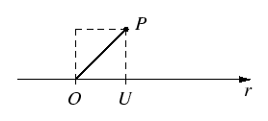

Il piano cartesiano
Consideriamo ora il piano euclideo: un punto O detto origine, due rette r,s passanti per O (non necessariamente perpendicolari) orientate come in figura e due punti 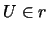, 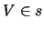che ne individuano le unità di misura. Si è così definito un riferimento cartesiano; esso è detto ortogonale se r ed s sono ortogonali (o perpendicolari), monometrico se .

Figure 1.3: il piano cartesiano.
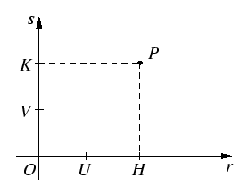
Ad ogni punto P del piano si può associare una coppia 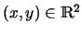nel modo illustrato in figura 1.3, e viceversa. La corrispondenza è biunivoca, x è detta ascissa di P, y è detta ordinata di P e (x,y) saranno le coordinate cartesiane di P. D'ora in avanti assumeremo sempre che il riferimento sia ortogonale e monometrico.
I punti sulla retta r, indicata anche con Ox, hanno coordinate (x,0), mentre quelli sulla retta s, indicata anche con Oy, hanno coordinate (0,y). Le rette r ed s si chiamano assi cartesiani, r è l'asse delle ascisse ed s è l'asse delle ordinate.

La distanza di due punti nel piano, punto medio
Consideriamo due punti P e Q nel piano cartesiano, di coordinate rispettivamente (x_{P},y_{P}) e (x_{Q},y_{Q}) (fig. 1.4).

Figure 1.4: il punto medio di un segmento.
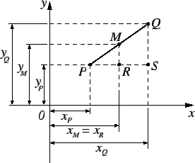
Ricordiamo che dal Teorema di Pitagora si ha
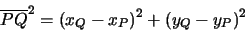

e dunque la distanza d(P,Q) di P da Q è
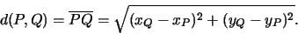

Vogliamo ora determinare le coordinate (x_{M},y_{M}) del punto medio M del segmento PQ. Dalla similitudine dei triangoli PQS e PMR di ha:

dove abbiamo indicato con la lunghezza del segmento PM(che è uguale a quella di MQ). Si ottiene
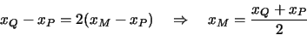

e dunque x_{M} è l'ascissa di M. Analogamente l'ordinata di M vale y_{M}=(y_{Q}+y_{P})/2.

La retta
Fissato un riferimenti cartesiano, l'equazione della generica retta r è

y=mx+q | (1.1)

dove 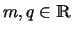sono costanti. Questo significa che tutti i punti hanno coordinate (x,y) che soddisfano l'equazione (1.1). Viceversa, si dice anche che r è il luogo geometrico (o l'insieme) dei punti del piano che soddisfano l'equazione. Il numero m è detto coefficiente angolare o pendenza della retta, mentre q è detto termine noto. Le intersezioni di r con gli assi cartesiani sono i punti 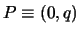e 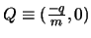, a meno che r sia parallela ad uno degli assi.
Le rette parallele ad Ox hanno un'equazione del tipo y=c, mentre quelle parallele ad Oy sono del tipo x=c, dove 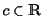è una costante.

Figure 1.5: una generica retta r nel piano cartesiano.
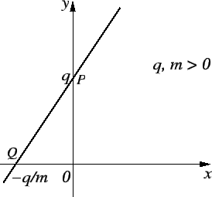

Dati due punti P₁, P₂ del piano, vogliamo determinare l'equazione della retta passante per P₁ e P₂: questo equivale a determinare in quale relazione devono stare le coordinate (x,y) di tutti i punti P allineati con P₁ e P₂. Dalla condizione

si ricava

Svolgendo i calcoli ed esplicitando rispetto ad y si ottiene dunque
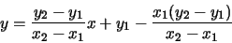

che è l'equazione cercata. Con riferimento alla formula generale (1.1) si ha
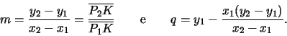

Figure 1.6: retta passante per due punti.
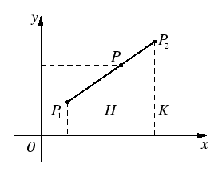

Due rette r ed s sono parallele, e si scrive 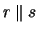, se e soltanto se hanno uguale coefficiente angolare; esse sono invece perpendicolari, e si scrive , se e soltanto se il prodotto dei coefficienti angolari è -1. Quindi

dove m_{r} ed m_{s} sono i coefficienti angolari di r ed s, rispettivamente.

La circonferenza
La circonferenza è il luogo geometrico dei punti P del piano che hanno distanza costante R da un punto fisso C detto centro. La distanza R si chiama raggio della circonferenza.

Figure 1.7: un cerchio del piano.
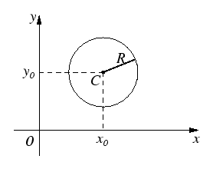
Ad esempio, considerata la circonferenza di centro 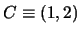e raggio R=1, un punto 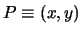appartiene alla circonferenza se e soltanto se x²+y²-2x-4y+4=0. Come si ricava questa equazione? Nel caso generale, dette (x₀,y₀)le coordinate del centro C del cerchio di raggio R, per il Teorema di Pitagora le coordinate (x,y) dei punti P del cerchio soddisfano l'equazione
(x-x₀)²+(y-y₀)²=R².

Svolgendo i calcoli e riordinando si ottiene
x²-2x₀ x+y²-2y₀ y+x²₀+y²₀=R²

da cui, posto

si ha

La parabola
È il luogo geometrico dei punti P del piano che hanno uguale distanza d da un punto F detto fuoco e da una retta r detta direttrice.

Figure 1.8: una parabola.
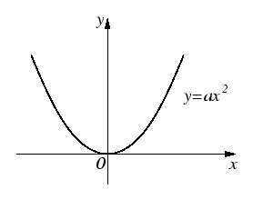
L'equazione generica della parabola^{1.1} è
y=ax²+bx+c

dove 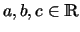sono costanti. Il punto V di ordinata minima (o massima) della parabola è detto vertice e ha coordinate 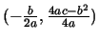. Una parabola ha sempre il punto 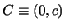come unico punto d'intersezione con l'asse delle ordinate, mentre con l'asse delle ascisse, cioè y=0, l'esistenza ed il numero di punti d'intersezione dipende dalle soluzioni dell'equazione di secondo grado
ax²+bx+c = 0.

La parabola è simmetrica rispetto alla retta s di equazione 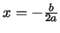, parallela all'asse delle ordinate. Se a>0 la parabola si dice convessa o anche che è di tipo . Se a<0 la parabola si dice concava o anche che è del tipo . Si noti che se a=0 la parabola degenera nella retta di equazione y=bx+c.
Esempio:
grafico della parabola di equazione y=-2x²+x+1 è mostrato in figura 1.9.

Figure 1.9: un esempio di parabola concava.
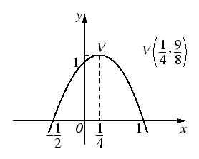

Esercizi
1)
Scrivere le equazioni delle rette su cui si trovano i lati del triangolo di vertici A(0,0), B(4,3), C(2,7).

Figure 1.10: rette di appartenenza di tre segmenti.
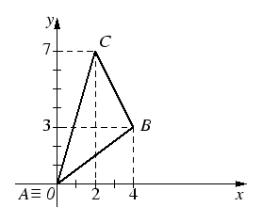
La retta r₁ contenente AC è data da:
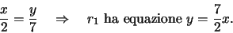

La retta r₂ contenente AB è data da:
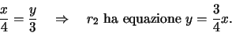

La retta r₃ contenente BC è data da:
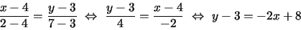

da cui si ricava che l'equazione di r₃ è y=-2x+11.
2)
Trovare la distanza di P(4,0) dalle rette r di equazione 3x-2y=12 ed s di equazione y=2x. Le due rette si intersecano?

Figure 1.11: distanza di un punto da due rette.
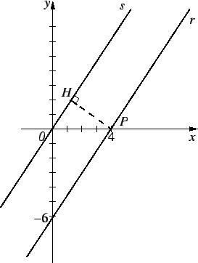
La distanza di P da r è zero perché . Per calcolare la distanza di P da s scriviamo l'equazione della retta t passante per P e perpendicolare ad r:
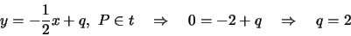

che implica che l'equazione di t è 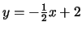. Allora, detto H il punto d'intersezione di t e s, dalle condizioni 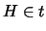ed 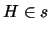si ricavano le coordinate di H, che sono 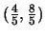e quindi
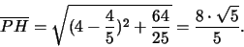

Per sapere se s'intersecano occorre risolvere, se possibile, il sistema di primo grado in due incognite
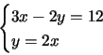

Per sostituzione della seconda equazione nella prima si ha 3x-4x=12 da cui si ottiene x=-12. Dalla seconda equazione si ricava y=-24. Allora le rette r ed s si intersecano nel punto di coordinate (-12,-24).
3)
Scrivere l'equazione della circonferenza che passa per A(4,1), B(1,5) e ha centro nel loro punto medio.

Figure 1.12: circonferenza passante per due punti dati e con centro assegnato.
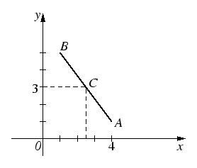
Abbiamo
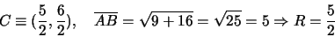

da cui si ricava la catena di equazioni equivalenti
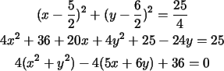
L'equazione cercata è: x²+y²-5x+6y+9=0.
4)
Scrivere l'equazione della parabola passante per P(2,1) e con vertice V(0,0).

Figure 1.13: parabola di vertice assegnato e passante per un punto dato.
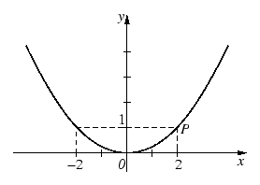
Data la generica equazione y=ax²+bx+c, poiché il vertice V appartiene all'asse delle ordinate, per quanto detto nella sezione 1.6 deve aversi c=0. Inoltre, dato che P appartiene alla parabola anche il punto Q(-2,1) appartiene alla parabola (per simmetria) e dunque possiamo determinare i valori di a e b dalle equazioni 1=4a+2b e 1=4a-2b, ottenendo a=1/4 e b=0. L'equazione cercata è quindi 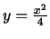.
Si noti che si poteva giungere allo stesso risultato anche utilizzando l'espressione dell'ascissa del vertice: 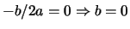che sostituito nell'equazione 1=4a+2b fornisce a=1/4.

